ΤΑ ΦΡΟΥΤΑ
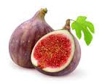  ΣΥΚΟ  ______________ | 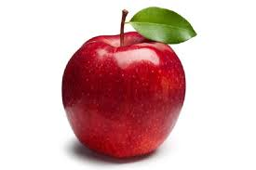  ΜΗΛΟ  ______________ | 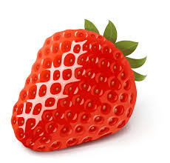  ΦΡΑΟΥΛΑ  _____________
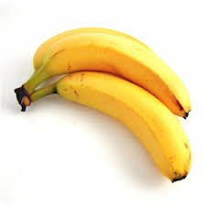  ΜΠΑΝΑΝΑ  ______________ | 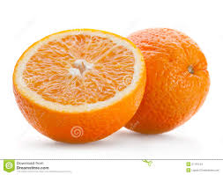  ΠΟΡΤΟΚΑΛΙ  ______________ | 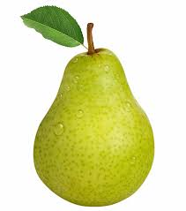  ΑΧΛΑΔΙ  _____________
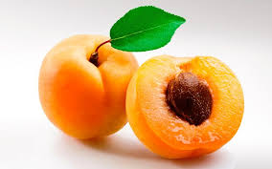  ΒΕΡΙΚΟΚΟ  ______________ | 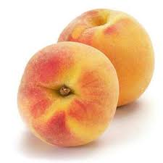  ΡΟΔΑΚΙΝΟ  ______________ | 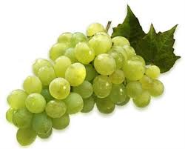  ΣΤΑΦΥΛΙ  _____________
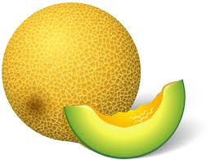  ΠΕΠΟΝΙ  ______________ | 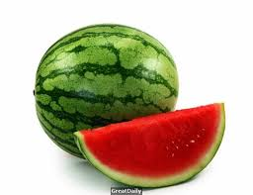  ΚΑΡΠΟΥΖΙ  ______________ | 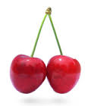  ΚΕΡΑΣΙ  _____________
Αντέγραψε την λέξη του κάθε φρούτου.

